БЕЗУДАРНЫЕ ГЛАСНЫЕ В КОРНЕ | Чередование О – А
1.НЕпроверяемые (смотри словарь!)  2.Проверяемые ударением  3. Чередующиеся (чередование - замена буквы в одной и той же части слова. Чередование происходит при образовании и изменении слов. При этом нужно помнить, что  Чередование Е – И  Корни Значение корней Пример Подсказка  бЕр//бИр В значении «брать» Орфограмма с девчачьим именем  мЕр//мИр В значении  «неподвижность»  дЕр//дИр В значении «дёрганье, отдирание, выдирание»  тЕр//тИр В значении «трение, натирание»  пЕр//пИр В значении «запирание или выпирание»  жЕг//жИг В значении «жечь»  стЕл//стИл В значении «стелить»  блЕст//блИст В значении «сверкать» Запомни: блеснуть  чЕт//чИт В значении «вычисление» Искл.: сочетать, чета  Чередование А (Я) // ИМ(ИН) Полногласные и неполногласные чередования голова//глава здоровье//здравие берег//брег шелом//шлем | От ударения | Корни | Значение корней | Пример | Исключения
 |  | гА'р//гОр | В значении «горение, жар». | 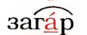  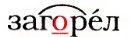
 |  | клА'н//клОн  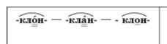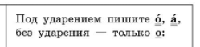 | В значении «наклон»
 |  | твА'р//твОр | В значении «творчество, созидание»
 |  | зО'р//зАр  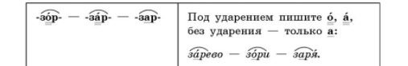 | В значении «закат или восход» |  | Зорева'ть
 | От согласного в корне | лАг//лОж  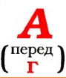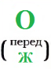 | В значении «положение в пространстве или рассуждение» | 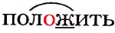  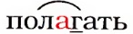
 |  | рАст//рАщ//  рОс  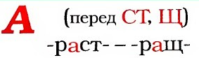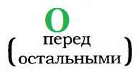  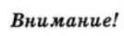 | В значении «растительность или развитие (стремление вверх)» | 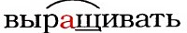  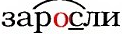 | Ростовщик в Ростове жил,  Ростиславом звали.  Он росток себе купил прямо на базаре (+ отрасль)
 |  | скАк//скОч  // | В значении  «много раз или долго//  один раз» | 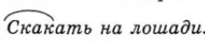  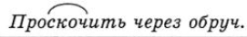
 | От значения корня | рАвн//рОвн  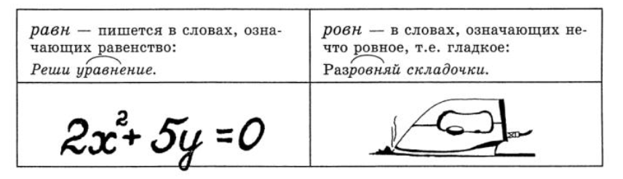 | В значении «равный» или «ровный, гладкий» | 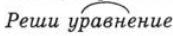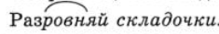 | Запомни!
 |  | мАк //мОк  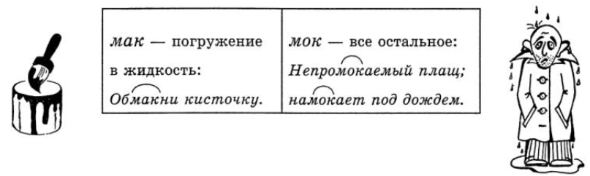 | В значении «погружение в жидкость» или «пропитывание жидкостью» | 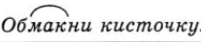  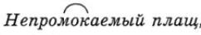
 | От суффикса  а | кАс//кОс  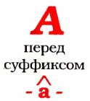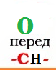 | В значении «дотрагиваться» 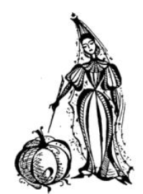 | 